«Играем вместе»
Тема недели: «Этот загадочный космос»
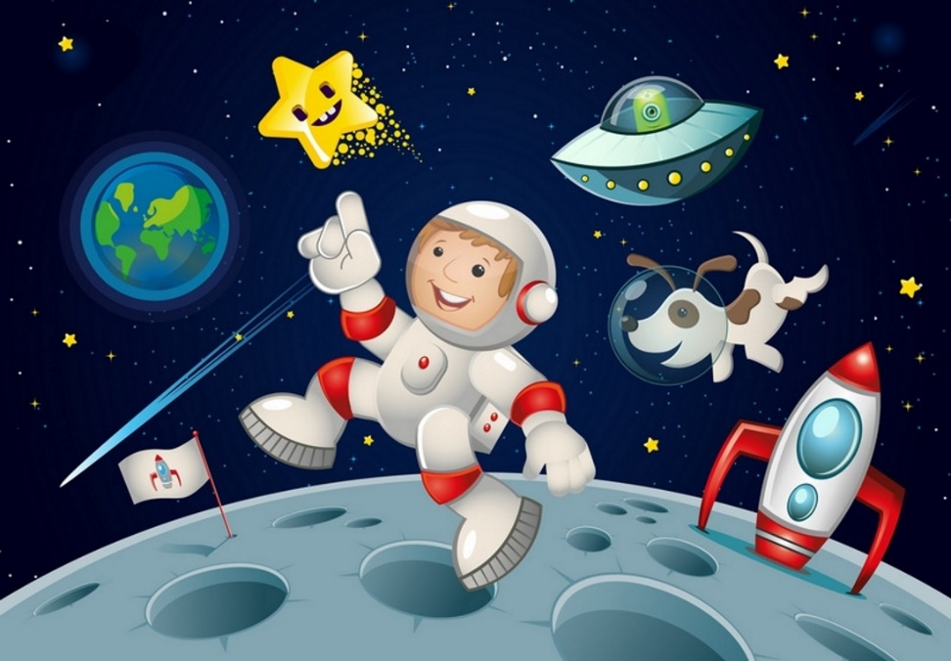
Образовательная область: ФЭМП
Тема: «Счет в пределах 10»
Цель: Совершенствование навыков счета в пределах 10
Задачи:
* Учить понимать отношения рядом стоящих чисел: 6 и 7, 7 и 8, 8 и 9, 9 и 10.
* Развивать умение ориентироваться на листе бумаги, определять стороны, углы и середину листа.
* Продолжать формировать умение видеть в окружающих предметах форму знакомых геометрических фигур (плоских).
1. Дидактическая игра «Считай дальше»
Ребенку показывают табличку с цифрой от 1 до 10, ребенок ее называет и считает от данного числа до 10.
Пример: табличка с цифрой 7, ребенок считает 7, 8, 9, 10.

2. Дидактическая игра «Назови соседей»
Ребенку показывают карточку с кружками. Ребенок считает сколько кружков на данной карточке, называет и показывает цифру на карточках с цифрами и потом называет соседей данного числа (на один больше и на один меньше).
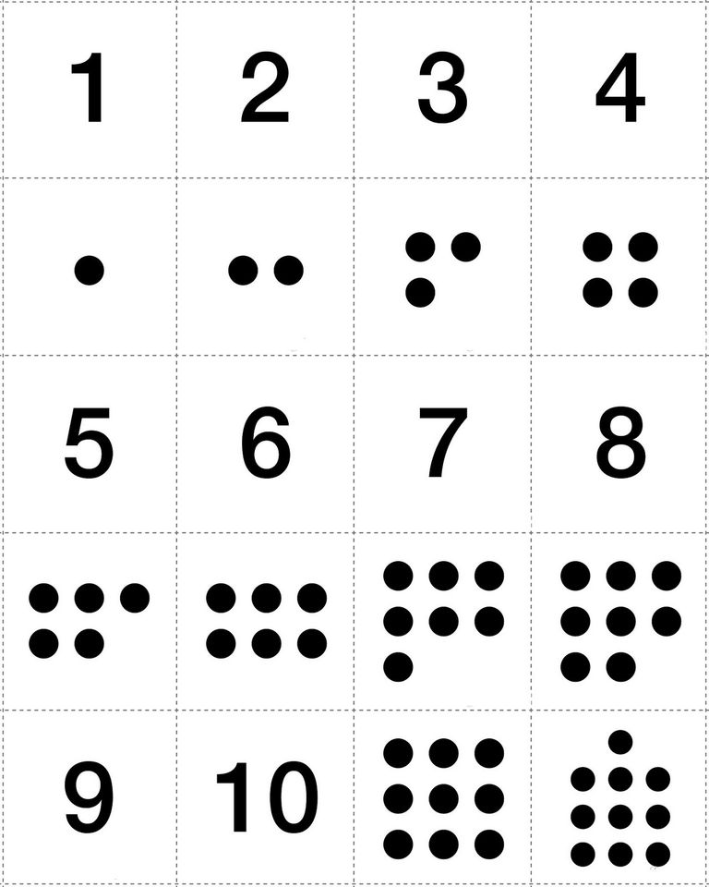
Карточки с цифрами и точками (от 1 до 10)
Пример: ребенку показали карточку с 8 кружками он сосчитал, назвал, показал карточку с данной цифрой и назвал соседей это будут 7 и 9.

3. Дидактическая игра «Полет в космос»
Дети в данной игре это космонавты. Им предлагается полететь в космос с помощью ручного управления. Дети берут листы бумаги и устанавливают круг в середине листа (он будет считаться пультом управления).
И ребенку взрослый дает команды:
- Впереди планета Марс ее надо облететь, переведя пульт управления в верхний правый угол;
- Навстречу нам движется метеоритный дождь, переводим пульт управления в нижний левый угол;
- Приближаемся к искусственному спутнику Земли и переводим пульт управления в нижний правый угол;
- Пересекаем созвездие Большой Медведицы и переводим пульт управления в верхний левый угол;
- Переходим на автоматическое управление, переводя пульт управления на середину.
4. Игровое упражнение «Соберем ракеты»
Взрослый показывает макет ракеты и предлагает ребенку помочь инопланетянам собрать космические корабли, ребенок запоминает строение ракеты и выкладывает такую же из геометрических фигур.
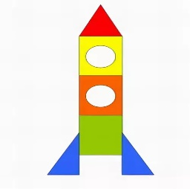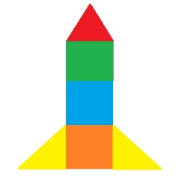

Пальчиковая гимнастика «Космический отряд»
Раз, два, три, четыре, пять
(По одному загибают пальчики на обеих руках.)
В космос полетел отряд.
(Соединяют ладошки вместе, поднимают руки вверх.)
Командир в бинокль глядит,
Что он видит впереди?
(Пальцы обеих рук соединяются с большими, образуя «бинокль».)
Солнце, планеты, спутники, кометы, большую желтую луну.
(Загибают пальчики обеих рук.)

